高一 月考数学试卷

考生注意：
1、本试题共分为三大题，共4页。时量120分钟，满分150分。答题前，考生务必将自己的姓名、班级、考场号、座位号填入相应位置内。
2、客观题请用2B铅笔填涂在答题卡上，主观题用黑色的签字笔书写在答题卷上。考试结束时，只交答题卷，试卷请妥善保管。
一．选择题 本题共12小题，每小题5分，共60分．在每小题给出的四个选项中，只有一项符合题目的要求．
1．等于
A． B． C． D．
2．在等差数列{a_{n}}中，a₁＋a₉＝10，则a₅的值为( )
A． 8 B．6 C．5 D．3
3．若扇形的面积为、半径为1，则扇形的圆心角为
A． B． C． D．
4．已知向量，且，则的值为
A．3 B．2 C． D．1
5．设a₁，a₂，a₃，a₄成等比数列，其公比为2，则的值为( )
A. B. C. D．1
6．将函数的图象向左平移个长度单位后，所得到的图象关于 对称．
A．点，0) B．原点 C． 轴 D．直线
7. 在中，根据下列条件解三角形，则其中有两个解的是 （ ）
A． B．
C． D．
8．已知函数，，且此函数的图象如图所示，由点的坐标是
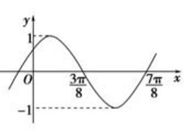
A． B． C． D．
9，数列{a_{n}}满足：a₁＝19，a_{n＋1}＝a_{n}－3(n∈N*)，则数列{a_{n}}的前n项和数值最大时，n的值为( )
A． B．9 C．8 D．7
10．设向量与的夹角为，且，则
A． B． C． D．
11．在△ABC中，三个内角A、B、C所对的边分别为$a、b、c，$已知$2a\text{cos}B=c，$且满足：
$\text{sin}A\text{sin}B\left(2−\text{cos}C\right)={\text{sin}}^{2}\frac{C}{2}+\frac{1}{2}，$则△ABC是（ ）
A.锐角非等边三角形 B.等边三角形
C.等腰直角三角形 C.钝角三角形
12．某人在点测得某塔在南偏西，塔顶仰角为，此人沿南偏东方向前进10米到点测得塔顶的仰角为，则塔高为
A．15米 B．5米 C．10米 D．12米
二．填空题 本题共4小题，每小题5分，共20分．
13．函数$f(x)={\text{log}}_{\frac{1}{2}}(x^{2}−x−\text{12})$的单调递增区间是 .
14．设向量满足及，则的值为 ．
15. 已知△ABC的一个内角为120°，并且三边长构成公差为4的等差数列，则△ABC的面积为________．
16．已知正方形的边长为1，记以A为起点，其余顶点为终点的向量分别为；以C为起点，其余顶点为终点的向量分别为，若，且，则的最小值是_________．
三．解答题：本题共6小题，共70分．解答应写出文字说明，证明过程或演算步骤
17. (本小题满分10分） $(1)\text{计算：}\text{sin}\frac{\text{29}π}{6}+\text{cos}\frac{\text{22}π}{3}+\text{tan}(−\frac{\text{25}π}{4})$
$$(2)\text{化简}\text{sin}{\text{50}}^{∘}(1+\sqrt{3}\text{tan}{\text{10}}^{∘})$$

18.（本小题满分10分）
已知向量和，其中，，．
（1）当为何值时，有//；
（2）若向量与的夹角为钝角，求实数的取值范围．

19．（本小题满分12分）
如图，已知平行四边形ABCD中，BC＝6，正方形ADEF所在平面与平面ABCD垂直，G、H分别是DF、BE的中点．
F
A
B
C
E
D
H
G
（1）求证：GH//平面CDE；
（2）若CD＝2，DB＝4，求四棱锥F－ABCD的体积．

20．（本小题满分12分）
已知等差数列{a_{n}}的前n项和S_{n}满足S₃＝0，S₅＝－5.
(1)求{a_{n}}的通项公式；
(2)求数列的前n项和．

21．（本小题满分12分）已知函数．
（1）求函数的单调增区间；
（2）若锐角的三个角，，满足，求（A）的取值范围．

22、（本小题满分14分）
已知$a∈R$，函数$f\left(x\right)=x\left|x−a\right|$.
（1）当$a=2$时，求函数$y=f\left(x\right)$的单调递增区间；
（2）求函数$g\left(x\right)=f\left(x\right)−1$的零点个数.
高一数学月考试题参考答案
一、ACBDA C DBDA CC
二、13、( -∞，-3 ) 14、√13 15、15 16、 -5
三、17、答案（1）-1 (5分) （2）1 (5分)
18、解：（1）由，设，
所以，即， ……………2分
又，，得与不共线， ……………4分
所以，解得. .……………5分
（2）因向量与的夹角为钝角，
所以， ……………7分
又，，得， ……………8分
所以，即， ……………10分
又向量与不共线，由（1）知，
所以且.
19、解：(1)证明：连接FC，∵EF∥AD，AD∥BC，∴EF∥BC．
又EF＝AD＝BC，
∴四边形EFBC是平行四边形， ……………2分
又H为BE的中点
∴H为FC的中点．
又∵G是FD的中点，∴HG∥CD． ……………4分
∵HG⊄平面CDE，CD⊂平面CDE，
∴GH∥平面CDE． ……………6分
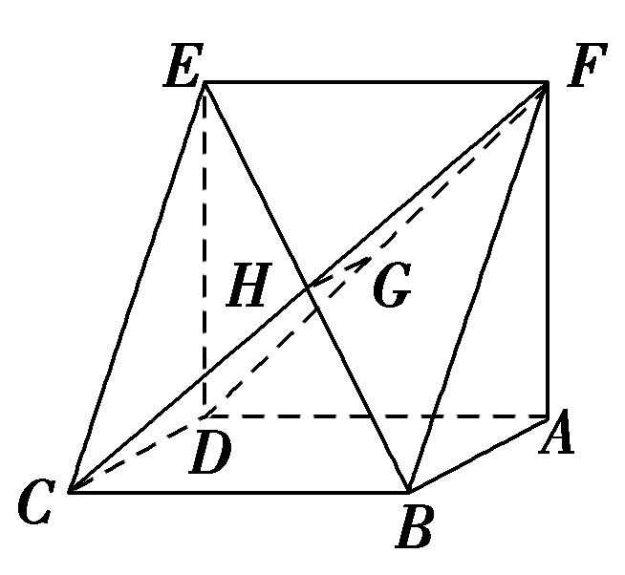
(2)∵平面ADEF⊥平面ABCD，交线为AD，
且FA⊥AD，又FA⊂平面ADEF
∴FA⊥平面ABCD． ……………8分
∵AD＝BC＝6，∴FA＝AD＝6．
又∵CD＝2，DB＝4，CD²＋DB²＝BC²，
∴BD⊥CD． ……………10分
∵S_{ABCD}＝CD·BD＝8，
∴V_{F－ABCD}＝S_{ABCD}·FA＝×8×6＝16． ……………1分
20、解：已知等差数列{a_{n}}的前n项和S_{n}满足S₃＝0，S₅＝－5.
(1)求{a_{n}}的通项公式；
(2)求数列的前n项和．
解：(1)设{a_{n}}的公差为d，则S_{n}＝na₁＋d.
由已知可得解得a₁＝1，d＝－1.
故{a_{n}}的通项公式为a_{n}＝2－n. ……………6分

(2)由(1)知＝
＝， ……………12分

从而数列的前n项和为－＋－＋…＋－＝
21、解：1）
．
令，
函数的单调增区间，； ……………6分
（2）由（1）可知，
在锐角中：．
于是：由锐角三角形知
，
故．
（A）的取值范围是． ……………12分
22、解：解：（1）当时，
当时，，的对称轴为
所以，的单调递增区间为
当时，，的对称轴为
所以的单调递增区间为 ……………5分

（2）令，即，
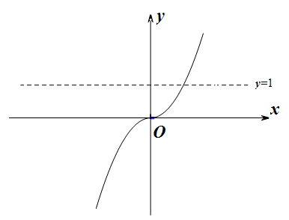
求函数的零点个数，即求与的交点个数；
当时，，的对称轴为
当时，，的对称轴为
①当时，，
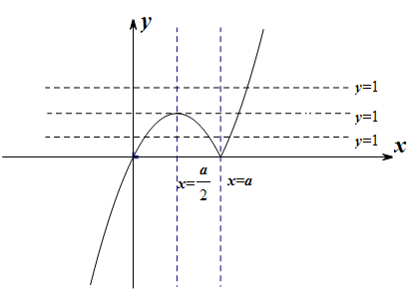
故由图像可得，与只存在一个交点.
②当时，，且，
故由图像可得，
当时，，
与只存在两个交点；
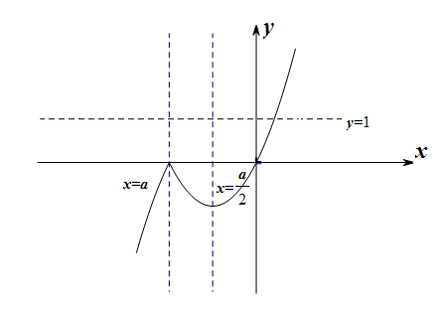
当时，，与只存在一个交点；
当时，，与只存在三个交点.
③当时， ，
故由图像可得，
与只存在一个交点.
综上所述：当时，存在三个零点；
当时，存在两个零点；
当时，存在一个零点. ……………14分

